## 定时器（js里实现的网页动态效果一般都是通过它来实现。）

先说定时器是个什么东西，就是可以设置时间间隔的简写for循环（因为他是无限的。）

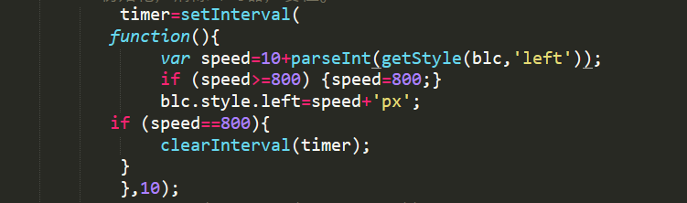

这里的setInterval（函数（）可以是匿名也可以不是（或者是别的（表达式））,间隔（毫秒））

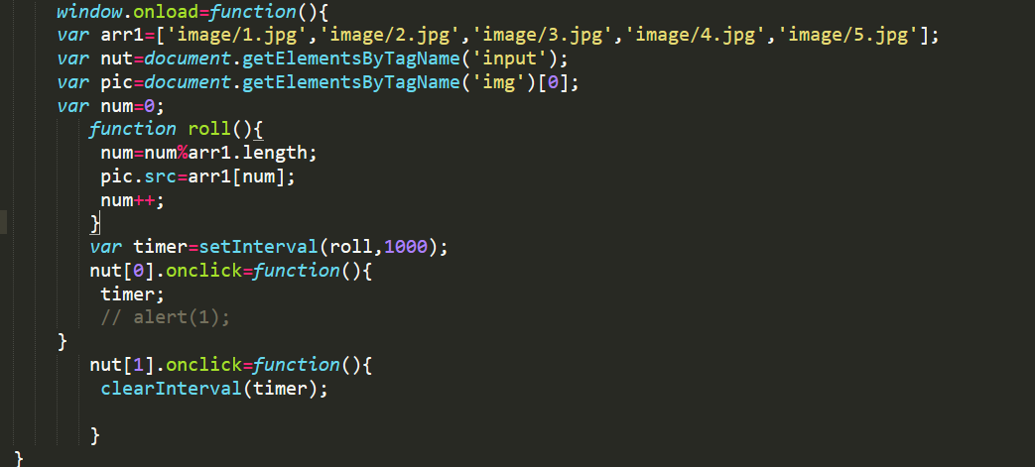

因为方便停止一般将整个定时器定义为变量（timer）这里因为是定时器轮播所以能和取余（和数组长度取余）有很好的配合。

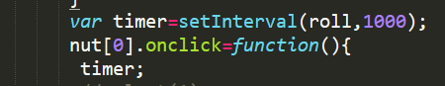定义之后还需要调用timer

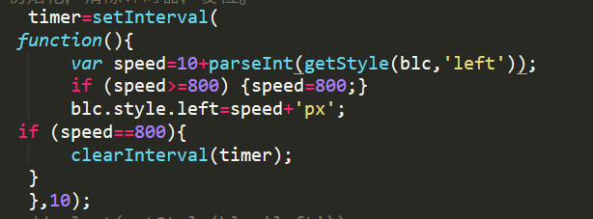

第二次的赋值连带了调用作用

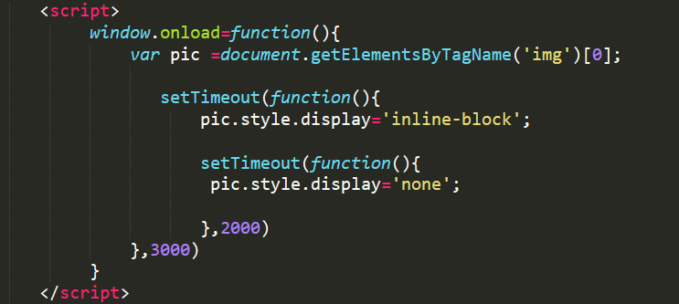

## 以一个嵌套的形式达到收放自如的广告效果（setTimeout只执行一次（先延迟后执行））（这个嵌套是一个很巧妙的执行效果哦）clearTimer（）清除效果。

## 一个完美的封装函数（找不同让后定义成自变量）

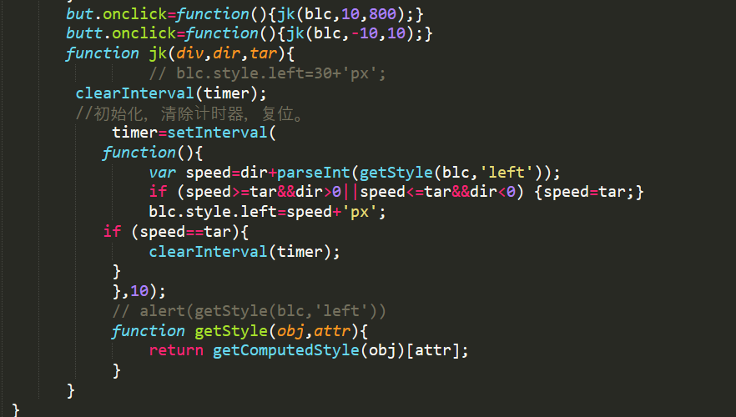

这里全是知识点，首先是timer定义，然后是使用带参数的有名函数方法

最下面的方法跟着进程获取style的left属性以实现移动的效果。最后在使用她的时候不要忘记去掉px哦字符串是没法和数字好好相处的。

Speed+’px’其实是一个字符串的拼接。